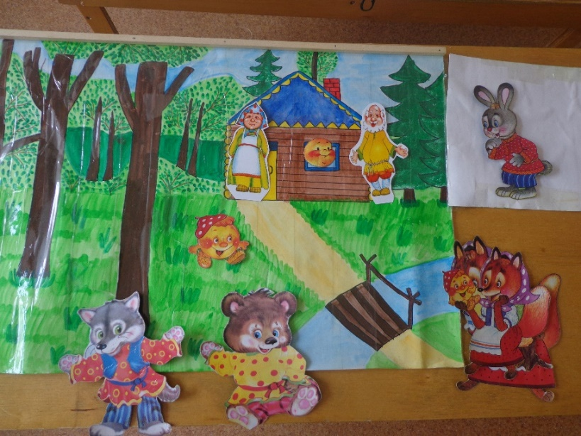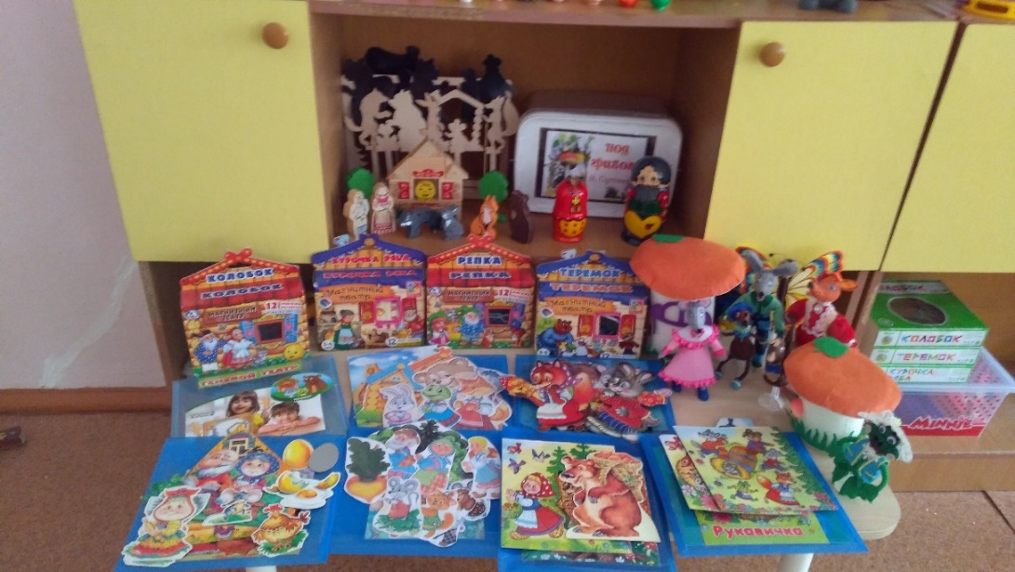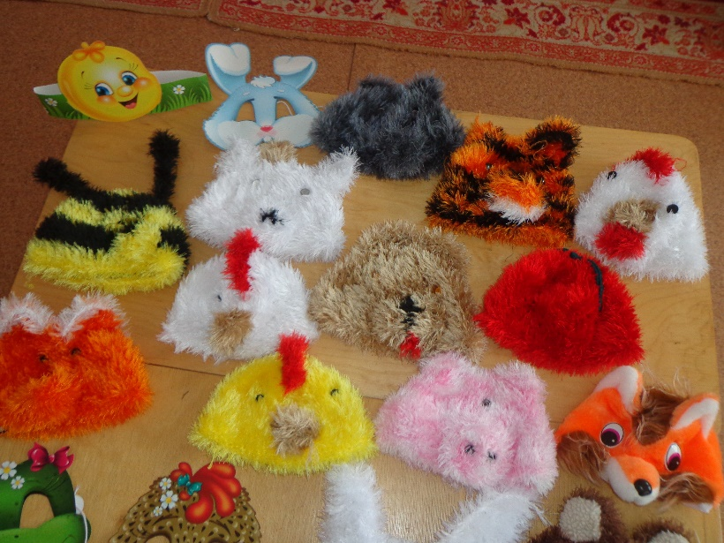

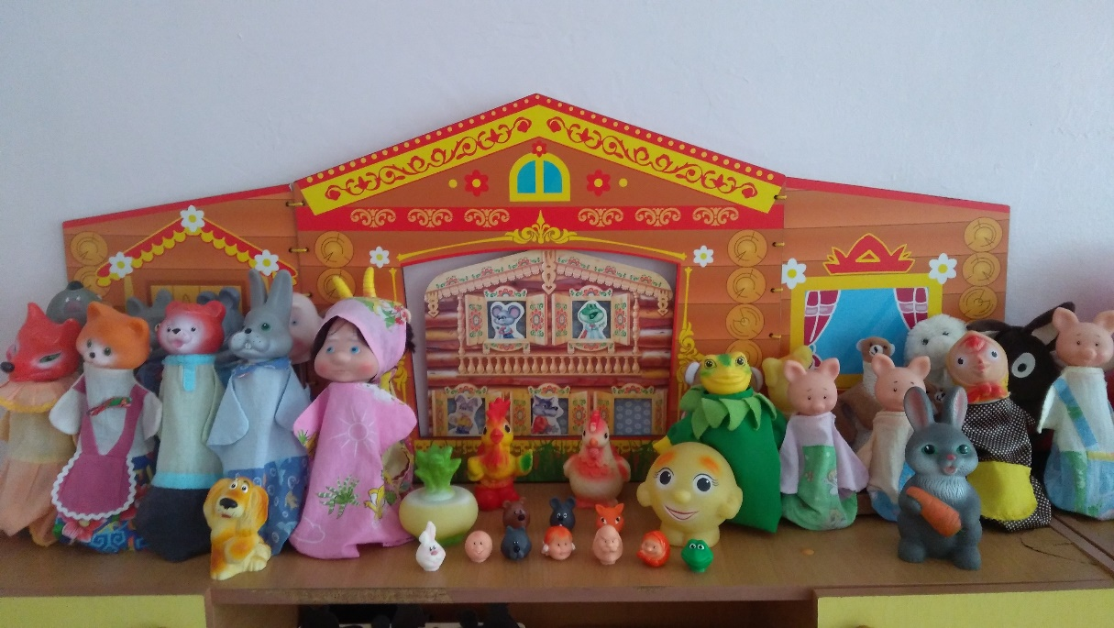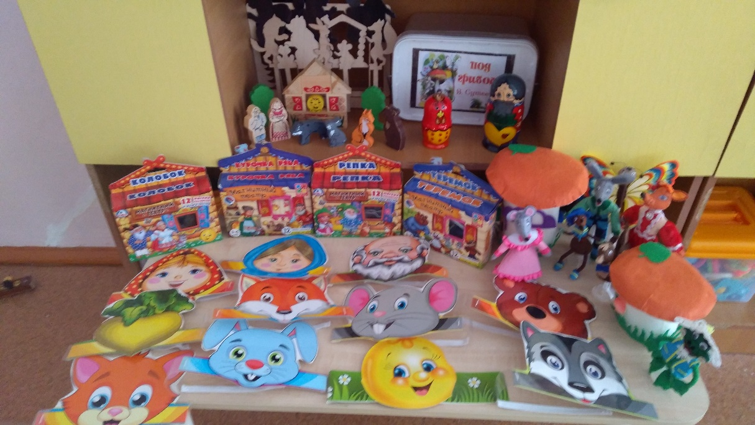

Театр – один из самых доступных видов искусства для детей. Он развивает творческий потенциал личности, учит эффективному общению. Это помогает снять у детей напряжение, создать радостную атмосферу. Малыши с удовольствием смотрят небольшие спектакли, учатся принимать участие в драматизации знакомых сказок, песенок, потешек.